РУКОВОДИТЕЛЯМ ОБЩЕОБРАЗОВАТЕЛЬНЫХ ОРГАНИЗАЦИЙ

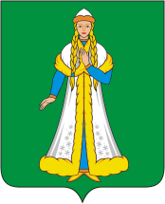

Костромская область

администрация Островского района

отдел образования

157900, Костромская обл.

п. Островское ул. Советская 56

e-mail: [ostrovskoerono@mail.ru](mailto:ostrovskoerono@mail.ru)

tel: (49438) 28-100

от 26.11.2019г. № 1177

О региональном плане по оценке качества образования

Отдел образования администрации Островского муниципального района направляет приказ департамента образования и науки Костромской области № 1880 от 21 октября 2019 года «Об утверждении регионального плана мероприятий по оценке качества подготовки обучающихся в образовательных организациях Костромской области на 2019-2020 учебный год.

Рекомендуем образовательным организациям принять участие в мероприятиях по оценке качества образования на 2019-2020 учебный год.

Приложение на 8 л. в 1 экз.

Заведующий отделом образования

администрации Островского муниципального района И.Е.Соловьева

Смирнова Н.Н.

Тел. 8(49438)27-8-31